ЗАТВЕРДЖЕНО

Наказ Міністерства охорони
здоров’я України
____________ № _____

Реєстраційне посвідчення
№ UA/17992/01/01

ІНСТРУКЦІЯ
для медичного застосування лікарського засобу

ДАЦЕПТОН®
(DACEPTON®)

Склад:
діюча речовина: апоморфіну гідрохлорид гемігідрат;
1 мл розчину містить 10 мг апоморфіну гідрохлориду гемігідрату;
допоміжні речовини: натрію метабісульфіт (E 223), кислота хлористоводнева (для регулювання pH), натрію гідроксид (для регулювання pH), вода для ін’єкцій.

Лікарська форма. Розчин для ін’єкцій.
Основні фізико-хімічні властивості: прозорий, від безбарвного до злегка жовтого кольору розчин без механічних включень.

Фармакотерапевтична група.
Засоби, що діють на нервову систему. Протипаркінсонічні засоби. Допамінергічні засоби. Агоністи допаміну. Апоморфін.
Код ATХ N04B C07.

Фармакологічні властивості.
Фармакодинаміка.
Механізм дії.
Апоморфін є прямим стимулятором допамінових рецепторів типів D1 та D2. Транспортні та метаболічні шляхи апоморфіну і леводопи різні.
Хоча в інтактних експериментальних тварин введення апоморфіну зменшує швидкість збудження клітин нігростріатної системи, а у низьких дозах апоморфін знижує рухову активність (вважають, що це є наслідком пресинаптичного інгібування вивільнення ендогенного допаміну), його дія на розлади моторики при хворобі Паркінсона, імовірно, опосередковується постсинаптичними рецепторами. Цей двофазний ефект проявляється також у людини.
Фармакокінетика.
Розподіл та виведення.
Фармакокінетика апоморфіну при підшкірному введенні описується двокамерною моделлю, період напіврозподілу становить 5 ± 1,1 хвилини, а період напіввиведення — 33 ± 3,9 хвилини. Клінічний ефект залежить від концентрації апоморфіну у цереброспінальній рідині; розподіл діючої речовини найкраще описується двокамерною моделлю.
Всмоктування та метаболізм.
Апоморфін швидко і повністю всмоктується з підшкірних тканин; клінічна дія препарату починається швидко (через 4–12 хвилин) і продовжується недовго (приблизно протягом 1 години), що пояснюється швидким кліренсом. Апоморфін метаболізується шляхом глюкуронізації і сульфування, щонайменше 10 % від загальної дози; інші шляхи метаболізму не описані.

Клінічні характеристики.
Показання.
Лікування моторних флуктуацій (феномен «включення-виключення») у пацієнтів із хворобою Паркінсона, стан яких недостатньо контролюється пероральними протипаркінсонічними лікарськими засобами.

Протипоказання.
- Підвищена чутливість до діючої речовини або до будь-якої з допоміжних речовин.
- Пригнічення функції дихання, деменція, психотичні захворювання або печінкова недостатність.
- Апоморфіну гідрохлорид гемігідрат не можна застосовувати пацієнтам, які мають відповідь «включення» на леводопу з тяжкою дискінезією або дистонією.
- Супутнє застосування з ондансетроном (див. розділ «Взаємодія з іншими лікарськими засобами та інші види взаємодій»).
- Лікарський засіб Дацептон®, розчин для ін’єкцій 10 мг/мл, протипоказаний дітям (віком до 18 років).

Особливі заходи безпеки.
Не можна використовувати розчин, якщо він набув зеленого кольору.
Перед введенням слід перевірити розчин візуально. Слід використовувати винятково прозорий, безбарвний або жовтуватого кольору розчин без механічних включень, що міститься у непошкоджених контейнерах.
Будь-який невикористаний лікарський засіб або відходи повинні бути утилізовані відповідно до чинних вимог.
Слід утилізувати всі картриджі, що містять невикористаний лікарський засіб, не пізніше ніж через 15 днів після першого відкриття.
Пацієнту слід надати інструкції з безпечної утилізації голки після кожної ін’єкції.
Ця упаковка не містить ні шприца-ручки, ні голок для шприца-ручки.
Картриджі лікарського засобу Дацептон® призначені для використання лише зі спеціально призначеним пристроєм «D-mine-Pen» і одноразовими голками для шприца-ручки, як зазначено в інструкції для застосування шприца-ручки.
Придбати шприц-ручку «D-mine-Pen» і одноразові голки для шприца-ручки можна в аптеці.

Взаємодія з іншими лікарськими засобами та інші види взаємодій.
Пацієнти, яким призначають лікування апоморфіну гідрохлоридом гемігідратом, майже напевно приймають одночасно інші лікарські засоби для лікування хвороби Паркінсона. Тому на початковій стадії лікування апоморфіну гідрохлоридом гемігідратом необхідно пильно стежити за можливими незвичними побічними реакціями або ознаками потенціювання дії лікарських засобів.
При одночасному застосуванні з нейролептиками може спостерігатися антагоністична взаємодія. Існує можливість взаємодії між клозапіном та апоморфіном, однак клозапін також можна застосовувати з метою послаблення симптомів нейропсихічних ускладнень.
Можливий вплив апоморфіну на концентрацію у плазмі крові інших лікарських засобів не вивчали. Тому необхідна обережність при застосуванні апоморфіну у комбінації з іншими лікарськими засобами, особливо з вузьким терапевтичним діапазоном.
Антигіпертензивні та кардіоактивні лікарські засоби
Навіть у разі одночасного застосування з домперидоном апоморфін може потенціювати антигіпертензивний ефект таких лікарських засобів (див. розділ «Особливості застосування»).
Рекомендується уникати одночасного застосування апоморфіну та інших лікарських засобів, які подовжують інтервал QT.
Враховуючи повідомлення про випадки глибокої гіпотензії та втрати свідомості при застосуванні апоморфіну разом з ондансетроном, одночасне застосування апоморфіну та ондансетрону протипоказане (див. розділ «Протипоказання»). Такі ж ефекти можуть також спостерігатися при застосуванні інших антагоністів рецепторів 5-НТ3.

Особливості застосування.
Апоморфіну гідрохлорид гемігідрат слід з обережністю застосовувати пацієнтам із нирковими, легеневими або серцево-судинними захворюваннями, а також пацієнтам, схильним до нудоти і блювання.
Особлива обережність необхідна у початковий період лікування пацієнтів літнього віку та/або ослаблених пацієнтів.
Оскільки апоморфін може спричинити артеріальну гіпотензію навіть у разі премедикації домперидоном, особливу увагу слід приділяти пацієнтам із серцевими захворюваннями, пацієнтам, які приймають вазоактивні лікарські засоби, зокрема гіпотензивні препарати, а особливо пацієнтам з ортостатичною гіпотензією в анамнезі.
Оскільки апоморфін, особливо у високих дозах, може спричиняти подовження інтервалу QT, необхідна обережність при лікуванні пацієнтів з ризиком порушень серцевого ритму типу «пірует» (torsades de pointes).
При застосуванні в комбінації з домперидоном слід ретельно оцінити фактори ризику в окремого пацієнта. Це необхідно робити до початку лікування і під час лікування. Важливі фактори ризику включають серйозні фонові серцеві захворювання, такі як застійна серцева недостатність, тяжке порушення функції печінки або значний електролітний дисбаланс. Також необхідно оцінити лікарські засоби, які можуть впливати на електролітний баланс, метаболізм CYP3A4 або інтервал QT. Рекомендується проводити моніторинг впливу на інтервал QTc. Потрібно зробити ЕКГ:
- до лікування домперидоном;
- під час фази початку лікування;
- надалі за клінічними показаннями.
Пацієнту слід вказати на необхідність повідомляти про можливі серцеві симптоми, включаючи серцебиття, непритомність або стани, що наближаються до непритомності. Пацієнти також повинні повідомляти про клінічні зміни, які можуть призвести до гіпокаліємії, такі як гастроентерит або початок лікування сечогінними препаратами.
Під час кожного медичного візиту слід переглядати фактори ризику.
Лікування апоморфіном може спричиняти місцеві підшкірні ефекти. Інколи їх вдається зменшити шляхом чергування місць ін’єкцій. У разі наявності можна використовувати ультразвукове дослідження для уникнення ін’єкцій у ділянки з вузликами та ущільненнями.
Повідомляли про розвиток гемолітичної анемії і тромбоцитопенії у пацієнтів, які отримували апоморфін. Гематологічні показники слід контролювати через певні проміжки часу, як і при одночасному застосуванні з апоморфіном леводопи.
Необхідна обережність при застосуванні апоморфіну у комбінації з іншими лікарськими засобами, особливо з вузьким терапевтичним діапазоном (див. розділ «Взаємодія з іншими лікарськими засобами та інші види взаємодій»).
У багатьох пацієнтів з прогресуючою хворобою Паркінсона відзначаються нейропсихічні порушення. Є свідчення того, що апоморфін може посилювати нейропсихічні порушення у деяких пацієнтів. У випадках застосування апоморфіну таким пацієнтам необхідна особлива обережність.
Апоморфін може спричиняти сонливість та епізоди раптового засинання, зокрема у пацієнтів із хворобою Паркінсона. Про це слід попередити пацієнтів і порадити їм проявляти обережність при керуванні автотранспортом або роботі з іншими механізмами під час лікування апоморфіном. Пацієнти, у яких спостерігається сонливість та/або епізоди раптового засинання, повинні утримуватися від керування автотранспортом і роботи з іншими механізмами. Крім того, в таких випадках можна розглянути доцільність зниження дози або припинення терапії.
Розлади контролю імпульсивної поведінки
Пацієнти потребують систематичного моніторингу щодо розвитку розладів контролю імпульсивної поведінки. Пацієнти та їхні опікуни повинні знати, що при лікуванні агоністами допаміну, зокрема апоморфіном, можуть відзначатися такі симптоми розладів контролю імпульсивної поведінки, як патологічна пристрасть до азартних ігор, підвищене лібідо, гіперсексуальність, непереборний потяг до покупок або витрачання грошей, булімія та компульсивне переїдання. У випадку появи таких симптомів слід розглянути доцільність зниження дози або поступової відміни препарату.
Синдром допамінової дисрегуляції є адиктивним розладом, що призводить до надмірного застосування лікарського засобу. Цей синдром спостерігали у деяких пацієнтів, які отримували апоморфін. Перед початком лікування пацієнтів та їхніх опікунів слід попередити про потенційний ризик розвитку синдрому допамінової дисрегуляції.
Допоміжні речовини з відомою дією
Лікарський засіб Дацептон®, розчин для ін’єкцій 10 мг/мл у картриджах, містить 1 мг натрію метабісульфіту (E 223) на 1 мл, що може рідко спричиняти тяжкі реакції гіперчутливості та бронхоспазм.
Лікарський засіб містить менше 1 ммоль (23 мг) натрію у 10 мл, тобто практично не містить натрію.

Застосування у період вагітності або годування груддю.
Вагітність.
Досвід застосування апоморфіну вагітним жінкам відсутній.
У дослідженнях репродуктивної функції у тварин жодні тератогенні ефекти не спостерігалися, але введення токсичних доз вагітним самицям щурів може спричиняти дихальну недостатність у потомства. Потенційний ризик для людини невідомий.
Лікарський засіб Дацептон® не слід застосовувати у період вагітності, за винятком випадків очевидної необхідності такого застосування.
Годування груддю.
Інформація про екскрецію апоморфіну у грудне молоко людини відсутня. Рішення щодо припинення/продовження годування груддю або припинення/продовження лікування лікарським засобом Дацептон® слід приймати з урахуванням потреби у грудному вигодовуванні дитини та очікуваної користі від лікування для жінки.

Здатність впливати на швидкість реакції при керуванні автотранспортом або іншими механізмами
Апоморфіну гідрохлорид гемігідрат має незначний або помірний вплив на здатність керувати автотранспортом або іншими механізмами.
Пацієнти, які лікуються апоморфіном і у яких спостерігається сонливість та/або епізоди раптового засинання, повинні утримуватися від керування транспортними засобами або інших видів діяльності (наприклад, роботи з механізмами), при яких порушення пильності може наражати їх самих або оточуючих людей на небезпеку серйозного травмування або летального наслідку, поки рецидиви таких епізодів і сонливість не минуть (див. також розділ «Особливості застосування»).

Спосіб застосування та дози.
Відбір пацієнтів, яким доцільно призначати лікарський засіб Дацептон®, розчин для ін’єкцій 10 мг/мл у картриджах
Пацієнти, відібрані для лікування лікарським засобом Дацептон®, повинні мати можливість розпізнавати початок своїх симптомів «виключення» і бути в змозі самостійно зробити собі ін’єкцію або мати відповідального опікуна, який зможе зробити їм ін’єкцію при необхідності.
Пацієнти, яким призначено апоморфін, зазвичай повинні почати приймати домперидон щонайменше за 2 дні до початку терапії. Дозу домперидону слід титрувати до найменшої ефективної дози і припинити застосування якомога швидше. Перед прийняттям рішення про початок лікування домперидоном і апоморфіном слід ретельно оцінити фактори ризику подовження інтервалу QT у кожного пацієнта, щоб переконатися, що користь переважає ризик (див. розділ «Особливості застосування»).
Лікування апоморфіном слід розпочинати під контролем в умовах спеціалізованої клініки. Пацієнт повинен перебувати під наглядом лікаря, який має досвід лікування хвороби Паркінсона (наприклад, невролога). Перед початком застосування лікарського засобу Дацептон® слід оптимізувати лікування пацієнта леводопою, з агоністами допаміну або без них.
Дорослі
Спосіб застосування
Лікарський засіб Дацептон®, розчин для ін’єкцій у картриджах, призначений для мультидозового застосування шляхом періодичних підшкірних болюсних ін’єкцій з використанням лише спеціально призначеного пристрою «D-mine-Pen».
Пацієнтам і їхнім опікунам слід надати докладні інструкції щодо приготування та ін’єкційного введення лікарського засобу, приділяючи особливу увагу правильному застосуванню необхідного дозувального шприца-ручки (див. інструкцію для застосування, що докладається до дозувального шприца-ручки). Існують певні відмінності дозувального шприца-ручки цього лікарського засобу та інших препаратів апоморфіну, присутніх на ринку. Тому, навіть якщо пацієнт раніше вже використовував певний шприц-ручку, перехід на застосування лікарського засобу Дацептон® потребує нового навчання під наглядом медичного працівника.
Перед використанням слід видалити всі залишки повітря в картриджі (див. інструкцію для застосування дозувального шприца-ручки).
Апоморфін не можна вводити внутрішньовенно!
Не можна використовувати розчин, якщо він набув зеленого кольору. Перед введенням слід перевірити розчин візуально. Слід використовувати винятково прозорий, безбарвний або жовтуватого кольору розчин без механічних включень.
Визначення порогової дози
Відповідну дозу для кожного пацієнта слід підбирати з використанням графіків поступового збільшення дози. Рекомендується нижчезазначений графік:
1 мг апоморфіну гідрохлориду гемігідрату (0,1 мл лікарського засобу), що приблизно відповідає 15–20 мкг/кг маси тіла, вводити підшкірно у період гіпокінезії або «виключення», після чого спостерігати за проявами рухової активності пацієнта протягом 30 хвилин.
Якщо відповіді не було або вона була неадекватною, вводити підшкірно другу дозу 2 мг апоморфіну гідрохлориду гемігідрату (0,2 мл препарату) і спостерігати за пацієнтом ще протягом 30 хвилин, очікуючи адекватної відповіді.
Дози препарату можна поступово збільшувати з часовим інтервалом між наступними ін’єкціями щонайменше сорок хвилин до досягнення задовільної рухової відповіді.
Оптимізація схеми лікування
Після визначення відповідної дози виконується одна підшкірна ін’єкція препарату в нижню частину поверхні живота або зовнішню поверхню стегна при перших симптомах епізоду «вимкнення». Не можна виключити того, що абсорбція апоморфіну в одного і того ж пацієнта може відрізнятися при введенні препарату в різні ділянки тіла. Тому пацієнт повинен перебувати під наглядом протягом 1 години після ін’єкції для оцінки задовільності відповіді на терапію. Враховуючи відповідь пацієнта, дозу препарату можна коригувати.
Оптимальна доза апоморфіну гідрохлориду гемігідрату може відрізнятися у різних пацієнтів, однак для окремого пацієнта вона залишається відносно постійною після того, як була визначена.
Запобіжні заходи при продовженні лікування
Добова доза лікарського засобу Дацептон® варіює в широкому діапазоні у різних пацієнтів, зазвичай у діапазоні 3–30 мг при кількості ін’єкцій від 1 до 10, а інколи і до 12 разів на добу.
Рекомендується, щоб загальна добова доза апоморфіну гідрохлориду гемігідрату не перевищувала 100 мг, а індивідуальна болюсна доза була не вище 10 мг.
Пристрій «D-mine-Pen», необхідний для введення лікарського засобу Дацептон®, розчин для ін’єкцій у картриджах, не підходить для пацієнтів, які потребують введення доз вище 6 мг/болюс.
Таким пацієнтам слід застосовувати інші лікарські засоби.
Під час клінічних досліджень зазвичай вдавалося знижувати дози леводопи у деякій мірі, однак цей ефект суттєво варіює у різних пацієнтів і тому потребує ретельного контролю досвідченого лікаря.
Після оптимізації схеми лікування деяким пацієнтам можна поступово знижувати дозу домперидону, однак його повна відміна без симптомів блювання або артеріальної гіпотензії можлива лише у невеликої кількості пацієнтів.
Пацієнти літнього віку
Серед пацієнтів із хворобою Паркінсона багато людей літнього віку. Вони складають велику частку серед тих, хто був включений у клінічні дослідження апоморфіну. Схеми лікування апоморфіном пацієнтів літнього віку не відрізняються від схем для молодших пацієнтів. Однак на початку лікування пацієнтів літнього віку необхідна особлива обережність, враховуючи ризик розвитку ортостатичної гіпотензії.
Пацієнти з порушенням функції нирок
У пацієнтів із порушенням функції нирок можна дотримуватися схеми дозування, що є подібною до рекомендованої для дорослих пацієнтів і пацієнтів літнього віку (див. розділ «Особливості застосування»).

Опис шприца-ручки
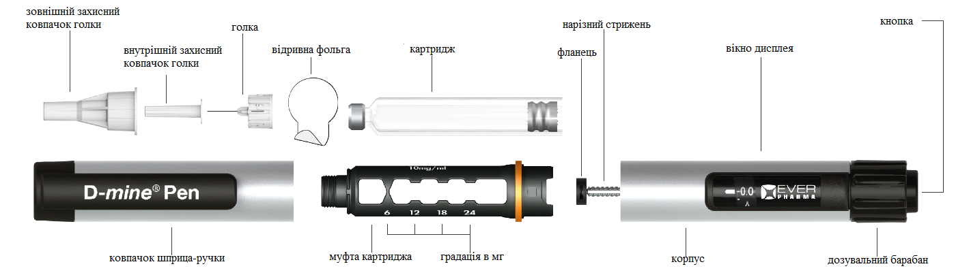

- Для запобігання контамінації необхідно використовувати нову голку для кожної ін’єкції.
- Голки та шприц-ручку не можна надавати для застосування іншим особам.
- Перед застосуванням лікарського засобу Дацептон® необхідно вивчити інструкцію з використання шприца-ручки, щоб зрозуміти принципи його роботи і ознайомитися з вимогами до відповідного поводження з пристроєм.
- Якщо шприц-ручка пошкоджений або не працює належним чином (через механічні дефекти), звернутися до інструкції для застосування шприца-ручки.
Де і як проводити ін’єкцію лікарського засобу Дацептон®:
- Спочатку потрібно помити руки.
- Перед використанням шприца-ручки необхідно підготувати хірургічні серветки та одну голку в захисному футлярі конічної форми.
- Необхідно дотримуватися інструкції з використання шприца-ручки.
Підготовка шприца-ручки / заміна картриджа
Вийняти шприц-ручку з футляра і зняти ковпачок шприца-ручки.
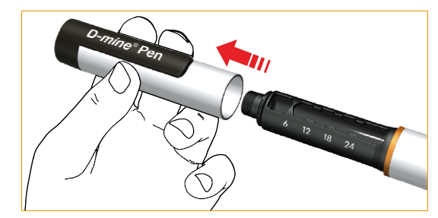

Зняти муфту картриджа, повернувши її за годинниковою стрілкою.
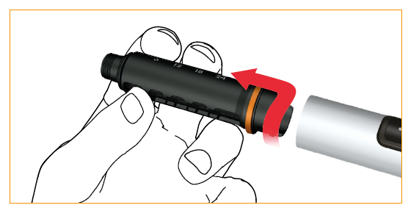
Вставити новий картридж у муфту картриджа.
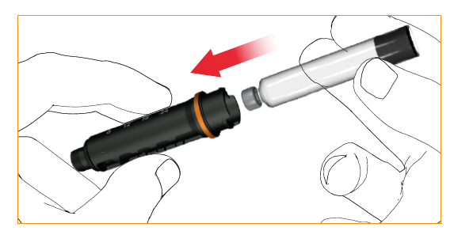

Повністю заштовхнути назад нарізний стрижень. Це найзручніше виконувати за допомогою кінчика пальця.
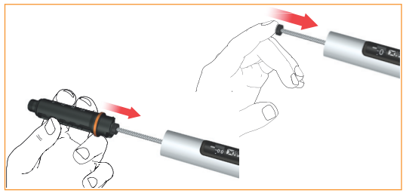

Заштовхнути муфту картриджа в корпус і повернути проти годинникової стрілки до фіксації.
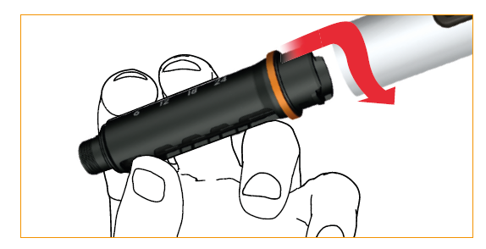

Під’єднання голки до шприца-ручки
Дотримуватись інструкції для застосування голок, призначених для даного шприца-ручки. Потягнути та зняти відривну фольгу.
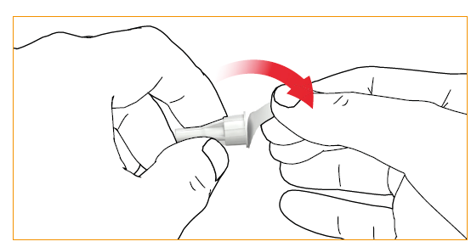

Під’єднати голку, призначену для шприца-ручки, до муфти картриджа шляхом натискання до клацання/накручування.
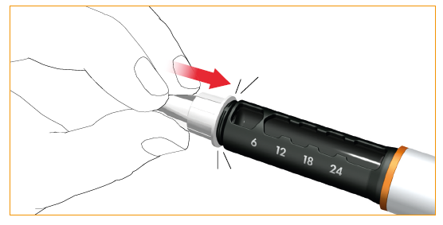

Зняти зовнішній захисний ковпачок голки. Зберігати зовнішній захисний ковпачок голки для безпечного зняття та утилізації голки, призначеної для шприца-ручки, після використання.
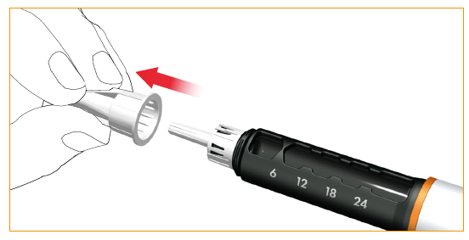

Зняти й утилізувати внутрішній захисний ковпачок голки.
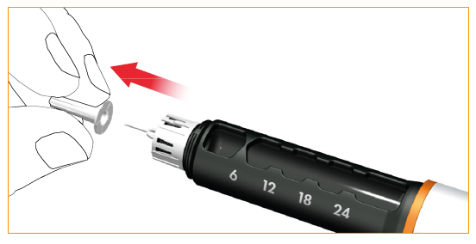

Первинне заповнення / перевірка функції
Перед використанням слід видалити будь-який залишок повітря в картриджі. Установити пробну дозу шляхом повороту дозувального барабана. Перевірити встановлену дозу, подивившись на дисплей вертикально зверху, але не під кутом, щоб на дисплеї був чітко відображений символ «». Це називається «первинним заповненням» і є важливим моментом, тому що це гарантує отримання повної дози при використанні шприца-ручки.
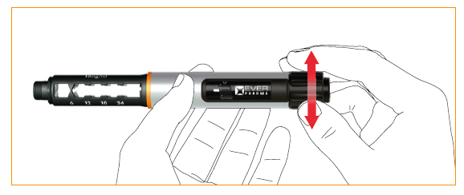

Для перевірки функції тримати шприц-ручку голкою догори та обережно постукати муфту картриджа, щоб бульбашки повітря могли піднятися догори.
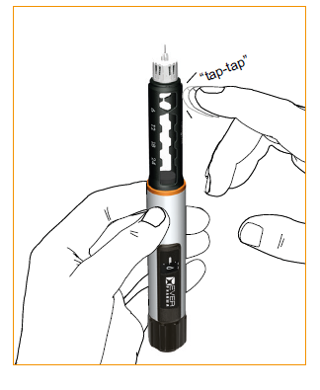
Натиснути кнопку.
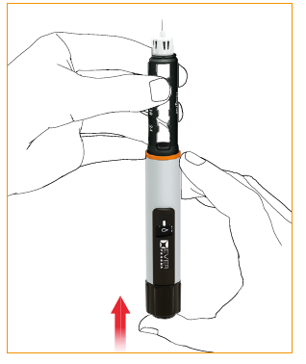

З кінчика голки, призначеної для шприца-картриджа, вийде кілька крапель лікарського засобу. Якщо краплі не з’являться, повторити крок.
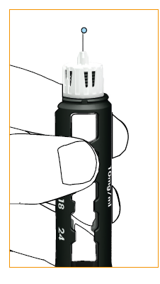
Встановлення дози
Встановити потрібну дозу шляхом повороту дозувального барабана за годинниковою стрілкою. Коригувати дозу шляхом повороту проти годинникової стрілки.
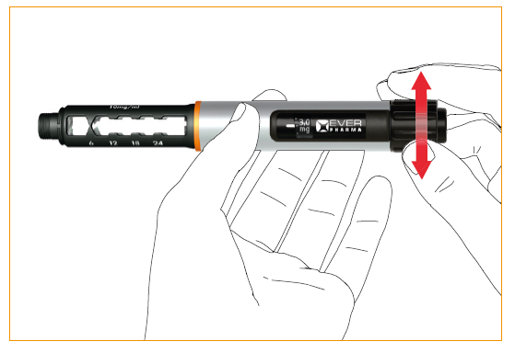
Ін’єкція
- Використовуючи хірургічну серветку, очистити ділянку шкіри, де планується ін’єкція лікарського засобу, а також навкруги цієї ділянки.
- Лікарський засіб Дацептон® необхідно вводити підшкірно в ділянку передньої поверхні талії (живота) або зовнішньої поверхні стегон.
- Використовувати техніку ін’єкції, рекомендовану лікарем та/або медичним працівником.
Повністю натиснути кнопку для виконання ін’єкції. Під час введення лікарського засобу тримати кнопку повністю натиснутою. Після повного введення лікарського засобу зачекати 6 секунд, а потім повільно витягнути голку. Ви можете або утримувати кнопку натиснутою, або відпустити її впродовж цих 6 секунд. Переконатися, що на дисплеї відображається «0,0» — це підтверджує введення повної дози.
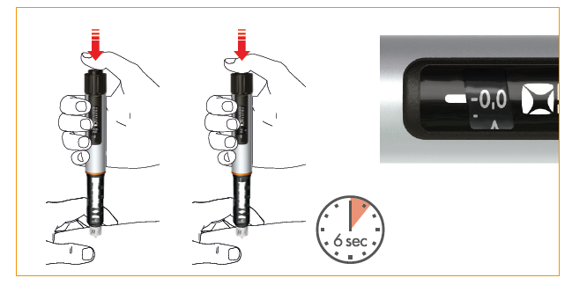
- Місце ін’єкції необхідно змінювати кожного разу, коли застосовується лікарський засіб Дацептон®. Це зменшить ризик виникнення шкірної реакції у місці ін’єкції. Лікарський засіб Дацептон® не можна вводити у ділянку шкіри, яка є болісною, червоною, інфікованою або пошкодженою.
- Ніколи не можна робити ін’єкцію цим шприцом-ручкою безпосередньо у вену (внутрішньовенно) або у м’яз (внутрішньом’язово).
Видалення голки після кожної ін’єкції
Після кожної ін’єкції голку необхідно видалити та утилізувати.
Обережно під’єднати зовнішній захисний ковпачок голки до самої голки.
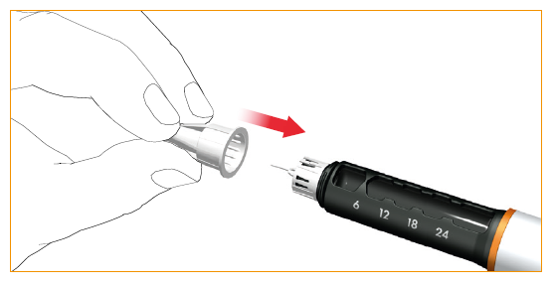
Відкрутити голку від шприца-ручки, повертаючи зовнішній ковпачок за годинниковою стрілкою, і утилізувати належним чином.
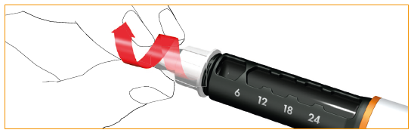
Додатковий варіант
Розмістити зовнішній ковпачок голки у відповідне ліве заглиблення футляра для зберігання. Отвір ковпачка голки має бути спрямований догори. Обережно вставити голку (під’єднану до шприца-ручки) в отвір ковпачка. Не тримаючись за ковпачок, щільно натиснути донизу і повернути проти годинникової стрілки, щоб відкрутити голку.
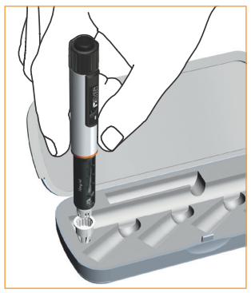
Після кожного використання щільно закрити шприц-ручку його ковпачком.
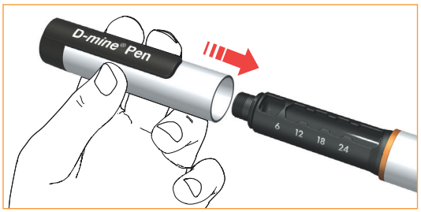
- Картридж залишається у шприці-ручці.
- Новий картридж можна використовувати до 15 днів (див. розділ «Термін придатності»).
- Якщо не залишилося достатньої кількості розчину для наступної дози, картридж необхідно видалити та утилізувати.
- Необхідно утилізувати голку безпечним чином, як описано в інструкції для застосування шприца-ручки.

З мікробіологічної точки зору, за винятком випадків, коли спосіб відкриття та подальшого поводження виключає ризик мікробного забруднення, лікарський засіб слід використовувати негайно. Якщо він не використовується негайно, за час та умови зберігання після відкриття відповідає користувач.

Діти.
Лікарський засіб Дацептон®, розчин для ін’єкцій 10 мг/мл у картриджах, протипоказаний дітям (віком до 18 років) (див. розділ «Протипоказання»).

Передозування.
Існує невелика кількість клінічних відомостей щодо передозування апоморфіну при підшкірному введенні. Лікування симптомів передозування може проводитись емпірично, як запропоновано нижче.
При надмірному блюванні можна застосовувати домперидон.
При пригніченні функції дихання можна застосовувати налоксон.
При артеріальній гіпотензії: відповідні заходи (наприклад, підведення частини ліжка, де розташовані ноги).
При брадикардії можна застосовувати атропін.

Побічні реакції.
Залежно від частоти побічні реакції розподілені на такі категорії: дуже часто (≥1/10), часто (≥1/100, <1/10), нечасто (≥1/1000, <1/100), рідко (≥1/10 000, <1/1000), дуже рідко (<1/10 000), частота невідома (не може бути оцінена за наявними даними).
З боку крові та лімфатичної системи
Нечасто: повідомляли про розвиток гемолітичної анемії і тромбоцитопенії у пацієнтів, які отримували апоморфін.
Рідко: еозинофілія рідко спостерігалася під час лікування апоморфіну гідрохлоридом гемігідратом.
З боку імунної системи
Рідко: оскільки лікарський засіб містить натрію метабісульфіт, можливі алергічні реакції (зокрема анафілаксія і бронхоспазм).
Психічні розлади
Дуже часто: галюцинації.
Часто: нейропсихічні розлади (зокрема легка транзиторна сплутаність свідомості та зорові галюцинації) спостерігалися під час лікування апоморфіну гідрохлоридом гемігідратом.
Частота невідома: розлади контролю імпульсивної поведінки (патологічна пристрасть до азартних ігор, підвищене лібідо, гіперсексуальність, непереборний потяг до покупок або витрачання грошей, булімія та компульсивне переїдання) можуть спостерігатися у пацієнтів під час лікування агоністами допаміну, включаючи апоморфін (див. розділ «Особливості застосування»); агресія, тривожне збудження.
З боку нервової системи
Часто: транзиторний седативний ефект при введенні кожної дози апоморфіну гідрохлориду гемігідрату може спостерігатися на початку лікування; зазвичай цей ефект минає через кілька тижнів після початку лікування; застосування апоморфіну супроводжується сонливістю; також повідомляли про випадки запаморочення.
Нечасто: апоморфін може індукувати дискінезії під час періоду «включення», які в деяких випадках можуть бути тяжкими і призвести до відміни терапії у певної кількості пацієнтів; застосування апоморфіну супроводжувалося епізодами раптового засинання (див. розділ «Особливості застосування»).
Частота невідома: непритомність; головний біль.
З боку судин
Нечасто: ортостатична гіпотензія спостерігається нечасто та зазвичай є транзиторною (див. розділ «Особливості застосування»).
Респіраторні, торакальні та медіастинальні розлади
Часто: позіхання спостерігалося під час лікування апоморфіном.
Нечасто: повідомляли про утруднене дихання.
З боку шлунково-кишкового тракту
Часто: нудота і блювання, особливо у початковий період лікування апоморфіном, зазвичай при відсутності застосування домперидону (див. розділ «Спосіб застосування та дози»).
З боку шкіри та підшкірної клітковини
Нечасто: повідомлялося про локальні та генералізовані висипання.
Системні розлади та ускладнення у місці введення
Дуже часто: у більшості пацієнтів спостерігаються реакції у місці ін’єкції, особливо при безперервному застосуванні, зокрема підшкірні вузлики, ущільнення, еритема, болючість і панікуліт; можливі інші місцеві реакції (зокрема подразнення, свербіж, синці та біль).
Нечасто: повідомляли про некроз і виразки у місці ін’єкції.
Частота невідома: повідомляли про периферичний набряк.
Результати лабораторних досліджень
Нечасто: повідомляли про позитивні проби Кумбса при лікуванні пацієнтів апоморфіном.
Звітність щодо підозрюваних побічних реакцій
Повідомлення про побічні реакції після реєстрації лікарського засобу має важливе значення. Це дає змогу проводити моніторинг співвідношення користь/ризик при застосуванні цього лікарського засобу. Медичним та фармацевтичним працівникам, а також пацієнтам або їхнім законним представникам слід повідомляти про усі випадки підозрюваних побічних реакцій та відсутності ефективності лікарського засобу через Автоматизовану інформаційну систему з фармаконагляду за посиланням: https://aisf.dec.gov.ua.

Термін придатності. 2 роки.
Після першого відкриття — 15 днів.

Умови зберігання.
Зберігати в оригінальній упаковці у недоступному для дітей місці при температурі не вище 25 °C. Не охолоджувати і не заморожувати!

Несумісність.
Через відсутність досліджень сумісності цей препарат не слід змішувати з іншими лікарськими засобами.

Упаковка.
По 3 мл у картриджі; по 5 картриджів у пластиковій контурній упаковці в картонній коробці.

Категорія відпуску.
За рецептом.

Виробник.
ЕВЕР Фарма Єна ГмбХ / EVER Pharma Jena GmbH.

Місцезнаходження виробника та адреса місця провадження його діяльності.
Отто-Шотт-Штрассе 15, Південь, Єна, Тюрінгія, 07745, Німеччина / Otto-Schott-Strasse 15, Sued, Jena, Thuringia, 07745, Germany.

Заявник.
ЕВЕР Нейро Фарма ГмбХ / EVER Neuro Pharma GmbH.

Місцезнаходження заявника.
Обербургау 3, 4866 Унтерах-на-Аттерзеє, Австрія / Oberburgau, 3, 4866 Unterach am Attersee, Austria.

Дата останнього перегляду.

